Сценарий литературной викторины

Участники
ведущий, участники викторины, зрители, участники (взрослые и дети).
Цель
привить любовь к чтению.
Задачи
создание праздничного настроения, воспитание интереса к книгам, творческое воспитание.
Материалы
Понадобятся фоновая музыка на время обдумывания вопросов, торжественная музыка для начала мероприятия и награждения; карточки, сигнализирующие о готовности отвечать.
Оборудование
экран, проектор, ноутбук.
Примерное время
1,5 – 2 часа
Зал украшен различными картинками с литературными авторами и персонажами книг.
Ход мероприятия
(В зале играет приятная музыка, зрители заходят в зал)
Ведущий:
Чтение – это одно из самых полезных хобби, которое позволяет лучше понять самих себя и окружающий мир. Многие исследования доказали, что чтение делает нас счастливее, умнее, отзывчивее и даже может предотвратить развитие заболеваний, например, болезни Альцгеймера.
Вот видите, какая полезная привычка – читать!
Ведущий: И теперь пришло время рассказать вам, что нам сегодня предстоит с вами сделать.
Для начала я представлю вам наше жюри.
А теперь, когда жюри представлено и команды занимают свои места за игровыми столами, я расскажу вам, что нам предстоит сегодня.
1 тур. Вопросы с вариантами ответов
2 тур. Ребусы
3 тур. Вспомни и опиши героя
Финал. Волшебные предметы
Ведущий: Ну что, давайте начнем?
1 тур. Вопросы с вариантами ответов
Варианты вопросов:
1.Как звали великана, который служил в московской милиции.
- Дядя степа
- Великан
- Тролль
- Циклоп
- Высокий человек
2. Рассказ о волшебстве и чудесах
- сказка
- фильм
- страна фей
- книга
- волшебство
3. Летательный аппарат Бабы Яги
- метла
- ступа
- корыто
- ведро
- летающий конь
4. Девочка с необычным цветом волос.
- Мальвина
- Дюймовочка
- Красная Шапочка
- Белоснежка
- Буратино-Простофиля
5. Самый известный путешественник по стране Гудвина
- Страшило
- Крокодил Гена
- Черепаха
- Дядя Степа
- Алладин
6. Самый известный сладкоежка
- карлсон
- Винни Пух
- Маша
- Кузя
- Муха-Цокотуха
7. Песня без музыки
- стихотворение
- рассказ
- сказка
- танец
- музыка
8. При встрече с ним все плачут
- лук
- Чипполино
- плохой человек
- забияка
- бандит
8. Что потеряла Золушка на балу
- туфельку
- хрустальный башмачок
- тыкву
- карету
- волшебную палочку
9. Коротышка из цветочного города
- Незнайка
- Знайка
- Доктор Пилюлькин
- Пончик
- Дюймовочка
10. В каком государстве жили герои многих русских народных сказок?
- в тридевятом царстве, в тридесятом государстве
- в Африке
- в тарабарском
- в Москве
11. Чем был колобок: пряником или пирогом?
- Пряником
- Пирогом
12. Каково настоящее имя Царевны- лягушки?
- Наталья
- Василиса Премудрая
- Царевна лебедь
- Василиса Прекрасная
13. Назовите имя сказочного царя-долгожителя.
- Бармалей
- Берендей
- Соломон
- Кощей
14. Назовите грозное оружие Соловья Разбойника.
- крик
- визг
- свист
- лай
15. Поляки называют её Едзина, чехи – Езинка, словаки – Еже Баба, а как называем её мы?
- Баба Яга
- Золушка
- Царевна-лягушка
- Малифисента
16. Назовите место рождения Колобка
- Рязанская область
- Дом старика и старухи
- Печь
- Лес
17. Назовите единственную героиню сказки «Репка», имя которой нам известно?
- Жучка
- мышка
- кошка
- бабка
18. Назовите сказочный персонаж, лезущий вон из кожи?
- Иван Дурак
- Кощей бессмертный
- Царевна-лягушка
- Царевна-лебедь
19. Как называется деталь женского платья, в которой помещаются озёра, лебеди и другие элементы окружающей среды
- подол
- рукав платья Царевны-лягушки
- ворот
20. Какой сказочный головной убор нельзя нарисовать?
- кокошник
- кепку
- корону
- шапку-невидимку
Ведущий: Первый тур позади. Подведем его итоги и переходим ко второму.
2 тур. Ребусы
Вам предстоит на время разгадать ребусы, в которых зашифрованы имена сказочных персонажей.
Варианты ребусов:
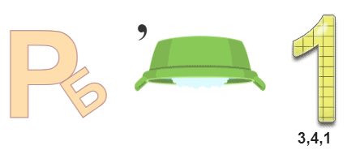
Буратино
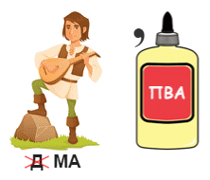
Бармалей
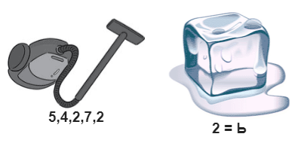
Леопольд
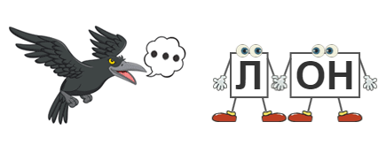
Карлсон
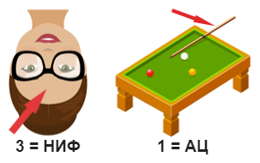
Бонифаций
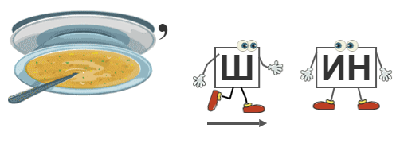
Пушкин
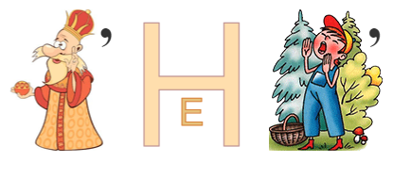
Царевна
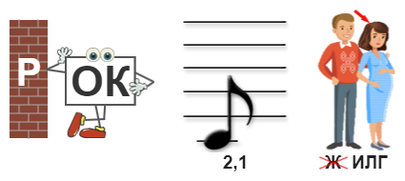
Крокодил Гена
Левша
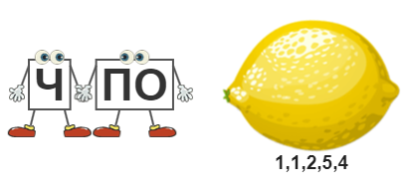
Чиполлино
Ведущий: Второй раунд завершен. Подведем его итоги и переходим к 3-му.
3 тур. Вспомни и опиши героя
Ведущий: В этом раунде я буду называть имена персонажей, а вы должны вспомнить кто они и чем занимались. Первая команда, которая догадалась поднимает вверх карточку и отвечает на вопрос.
Варианты вопросов:
Мойдодыр? (умывальник, К. Чуковского “Мойдодыр”)
Дядя Фёдор? (мальчик, Э. Успенского “Каникулы в Простоквашено”)
Матроскин? (кот, Э. Успенского “Каникулы в Простоквашено”)
Каа? (удав, Р. Киплинга “Маугли”)
Гена? (крокодил, Э. Успенский “Крокодил Гена и его друзья”)
Тяни – Толкай? (олень с двумя головами К. Чуковского “Аболит”)
Рики-Тики-Тави? (мангуст, Р. Киплинга “Рики-Тики-Тави”)
Бонифаций (лев, уехавший в отпуск)
Бармалей (пират)
Ведущий: Мы завершили 3 раунд и готовимся перейти к финалу. Жюри подводит итоги.
Финал. Сказочные предметы
Ведущий: Друзья мои, мы добрались до финала, в котором вам предстоит называть по очереди волшебные предметы. Команда, назвавшая последней, выигрывает.
Возможные ответы: шапка-невидимка, волшебная палочка, ступа, горшочек и пр.
Ведущий: Какие вы молодцы! Я даже и половины этих волшебных предметов не знаю. Попрошу жюри подвести итоги игры и приглашаю команды на сцену для награждения.
Ведущий: Вам было весело ребята? Это просто отлично! Вы согласны, что книги и чтение – это просто великолепно! Каждый из нас должен любить книги, ведь чтение формирует вашу личность, учит быть хорошим человеком. С праздником вас, с Всероссийским Днем чтения.
© Материал из Справочной системы «Культура»
https://1cult.ru
Дата копирования: 24.01.2024

